**BAB I**

**PENDAHULUAN**

* 1. **Latar Belakang**

Setiap siswa/i lulusan SMK dituntut untuk mempunyai suatu keahlian dan siap kerja karena lulusan SMK biasanya belum diakui oleh pihak dunia usaha/industri. Oleh karena itu diadakan suatu program Pendidikan Sistem Ganda (PSG) yaitu dengan melaksanakan Praktik Kerja Lapangan (PKL) agar setiap siswa/i lulusan SMK mempunyai pengalaman dalam dunia usaha sebelum memasuki dunia usaha tersebut secara nyata setelah lulus sekolah.

Sesuai dengan hasil pengamatan dan penelitian Direktorat Pendidikan Menengah Kejuruan, pola penyelenggaraan di SMK belum secara tegas dapat menghasilkan tamatan sebagaimana yang diharapkan. Hal tersebut dapat dilihat dari kondisi pembelajaran yang belum kondusif untuk menghasilkan tenaga kerja yang profesional, karena keahlian profesional seseorang tidak semata-mata diukur oleh penguasaan kiat (*arts*) bekerja yang baik. Ada dua pihak yaitu lembaga pendidikan dan lapangan kerja (industri/perusahaan atau instansi tertentu) yang secara bersama-sama menyelenggarakan suatu program keahlian kejuruan. Dengan demikian kedua belah pihak seharusnya terlibat dan bertanggung jawab mulai dari tahap perencanaan program, penyelenggaraan, sampai pada penilaian dan penentuan kelulusan siswa/i.

* 1. **Tujuan dan Manfaat PKL**

1. TUJUAN UMUM

Praktek Kerja Lapangan (PKL) di dunia usaha/Industri bertujuan agar siswa/i berwawasan luas, berpengetahuan dasar untuk bekerja serta dapat menyesuaikan atau beradaptasi dengan keadaan/tuntutan pada lingkungan kerja secara luas.

1. TUJUAN KHUSUS
2. Dapat mengenal dan memahami tata tertib secara nyata dari mekanisme kerja pada dunia Industri/Perusahaan.
3. Menumbuhkan semangat jiwa untuk berwirausaha.
4. Memberikan latihan kepada siswa/i untuk memupuk sikap siap mental dalam menghadapi tantangan dunia nyata pada lingkupan kerja.
5. Pencapaian suatu kemampuan dalam keterkaitan antara kemampuan yang diberikan di sekolah dengan kemampuan nyata yang ada di industri/perusahaan.
6. Dapat mengenal tentang informasi kerja.
7. Menghasilkan lulusan sebagai angkatan kerja yang memiliki kemampuan profesional dengan tingkat pengetahuan,keterampilan dan etos kerja yang sesuai dengan tuntutan kerja di dunia usaha/industri.
8. Memberikan pengakuan dan penghargaan terhadap pengalaman kerja yang berkualitas.
9. TUJUAN UNTUK INDUSTRI/PERUSAHAAN
10. Memperoleh tenaga kerja yang terdidik sesuai dengan bidang pekerjaannya dan memberikan keuntungan yang tidak meningkat sepenuhnya.
11. Memberikan kepuasan bagi dunia Industri/Perusahaan karena mendapatkan pengakuan telah ikut berperan serta dalam menentukan masa depan bangsa melalui Praktek Kerja Lapangan (PKL).
12. Manfaat PKL
13. Bagi siswa
14. Menumbuhkan semangat untuk berwirausaha.
15. Meningkatkan pengetahuan dan keterampilan dalam bidang dunia usaha/industri.
16. Siswa dapat berbagi ilmu pengetahuan dan teknologi dari dunia usaha/industri.
17. Bagi sekolah
18. Dapat menjalin kerja sama antara sekolah dengan dunia usaha/industri.
19. Dapat mempromosikan ekstensi sekolah.
20. Bisa mencontoh tempat, alat serta cara kerja yang benar dan berkualitas di dunia Usaha/Industri untuk diterapkan di Sekolah.
    1. **Sejarah Singkat Perusahaan**
       1. Sejarah Singkat Perusahaan

Kegiatan statistik di Indonesia sudah dilaksanakan sejak masa pemerintahan Hindia Belanda. Lembaga yang menangani kegiatan tersebut didirikan bulan Februari 1920 oleh Direktur Pertanian, kerajinan dan perdagangan *(Directur van landbouw Nijverheid en Handel)* di Bogor yang bertugas mengolah dan mempublikasikan data statistik.

Pada tanggal 24 September 1924, Pusat Kegiatan Kantor Statist ikini dipindahkan ke Jakarta dengan nama *Centraal Kantoor Voor de Statistik (CKS*) atau Kantor Pusat Statistik, kegiatannya pada waktu itu diutamakan untuk mendukung kebijakan pemerintah Hindia Belanda, produk perundang-undangan dengan kantor pusat statistic adalah *Volkstelling Ordonnate 1930 (Staatsblad1930 Nomor 128)* yang mengatur sensus penduduk dan statistic *Ordonnatie 1934 (Staatsblad Nomor 508*) tentang perstatistikan pada tahun 1930 lembaga ini mengerjakan suatu kegiatan monumental, yaitu sensus penduduk yang pertama dilakukan di Indonesia

* + 1. Waktu dan Tempat Kerja Praktik

PKL dilakukan selama enam bulan terhitung mulai tanggal 20 Maret 2019 sampai dengan 20 September 2019.

Tempat PKL (Praktek Kerja Lapangan) adalah Badan Pusat Statistik Provinsi Riau yang beralamat di Jalan Pattimura no.12. Berikut ini jadwal jam kerja BPS Provinsi Riau pada tabel 1.1.

**Tabel 1.1: Jam Kerja**

|  |  |  |  |
| --- | --- | --- | --- |
| **Hari Kerja** | **Jam Masuk** | **Jam Istirahat** | **Jam Keluar** |
| Senin | 07.30 | 12.00 | 16.00 |
| Selasa | 07.30 | 12.00 | 16.00 |
| Rabu | 07.30 | 12.00 | 16.00 |
| Kamis | 07.30 | 12.00 | 16.00 |
| Jumat | 07.30 | 11.30 | 16.30 |

* 1. **Struktur Organisasi**

Struktur Organisasi Badan Pusat Statistik Provinsi Riau Berdasarkan Keputusan Kepala Badan Pusat Statistik Nomor 121 tahun 2001 dapat dilihat pada gambar berikut dibawah ini :

# BAB II

# LANDASAN TEORI

1. **Pendapat dan Pengertian Judul Projek Laporan**
2. **Jenis dan Kegunaan**
3. **Fungsi dan Symbol**

**BAB III**

**ISI PROJEK**

1. **Perencanaan Projek**
2. **Proses Projek**
3. **Pelaksanaan Projek**
4. **Hasil Projek**

**BAB IV**

**KESIMPULAN DAN SARAN**

* 1. **KESIMPULAN**

Kegiatan praktek kerja indusri ini merupakan kegiatan yang sangat bermanfaat bagi siswa/i, dan dapat mengenal lebih jauh bagaimana cara dilapangan sesuai dengan keahlian masing-masing. Sehingga siswa/i dapat melihat gambaran mengenai kegiatan bidang usaha dimasa yang akan datang, serta siswa/i mengatahui standar kompetensi yang akan dijadikan peluang kerja dan kesempatan kerja. Maka kesimpulan sebagai berikut:

1. Praktek Kerja Lapangan (PKL) diartikan sebagai bagian dari sistem pelatihan kerja yang diselenggarakan secara terpadu antara pelatihan dengan bekerja secara langsung dibawah bimbingan dan pengawasan instruktur atau pekerja yang lebih berpengalaman dalam proses kerja di instansi tersebut.
2. Selama pelaksanaan PKL di Badan Pusat Statistik Provinsi Riau penulis mendapatkan banyak pengalaman dan pengetahuan baru tentang prosedur kerja di kantor tersebut secara langsung.
3. Selama pelaksanaan PKL di Badan Pusat Statistik Provinsi Riau penulis lebih menghargai waktu, tanggung jawab dan disiplin.
4. Dapat mengaplikasikan ilmu dan keterampilan yang didapat di SMK, untuk menyeselesaikan permasalah yang dihadapi di dunia kerja.
5. Bagi perusahaan adanya kegitan Praktek Kerja Lapangan ini sangat menguntungkan perusahaan karna dapat meringankan sedikit perkerjaan di perusahaan dan dapat dipergunakan sebagai pasar tenaga kerja.
   1. **SARAN**

Pada akhir dari bagian laporan ini saya akan menyampaikan saran-saran, baik untuk pihak sekolah maupun bagi pihak industri tentang pelaksanaan Praktik Kerja Lapangan (PKL).

* Untuk perusahaan/industri

Diharapkan agar kerja sama antara pihak perusahaan dengan sekolah bisa lebih ditingkatkan, dengan memberikan peluang kepada siswa/i SMK untuk melaksanakan PKL. Dan hubungan antara karyawan dengan siswa/i PKL untuk bisa selalu menjaga keakrapannya agar akan tercipta susana kerja yang nyaman.

* Untuk sekolah

1. Pemantauan terhadap siswa/i yang sedang melaksanakan PKL maupun yang akan melaksanakan PKL agar lebih ditingkatkan untuk meyakinkan pihak perusahaan terhadap program PKL, terutama siswa/i yang PKL diluar kota atau diluar provinsi.
2. Pembekalan materi fisik maupun mental agar lebih ditingkatkan.
3. Diharapkan guru-guru untuk bisa selalu memberikan motivasi, bimbingan serta keringanan pada siswa/i yang sedang atau yang akan melaksanakan PKL.

**Lampiran/Dokumentasi Kegiatan Di Kantor Badan Pusat Statistik Provinsi Riau**

* **Apel Pagi**

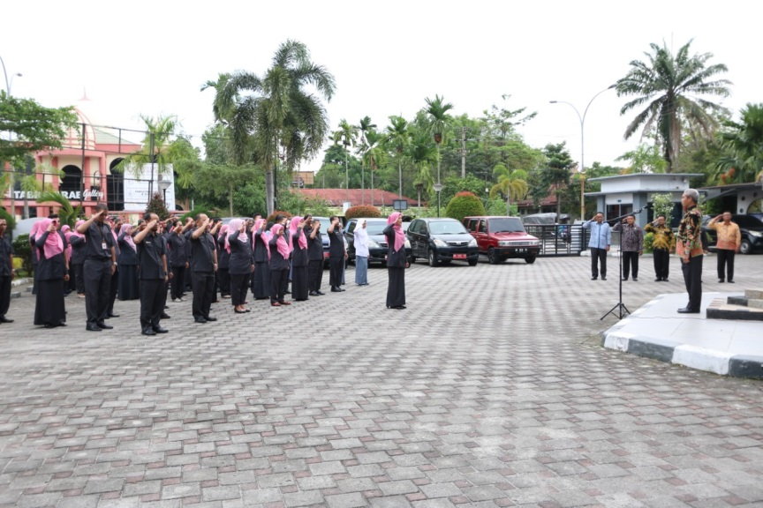

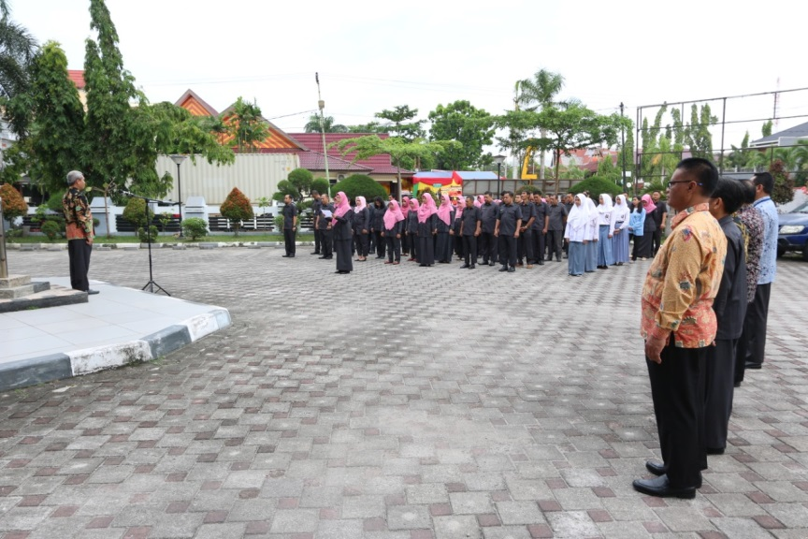

* Scan dan Mengarsipkan Dokumen

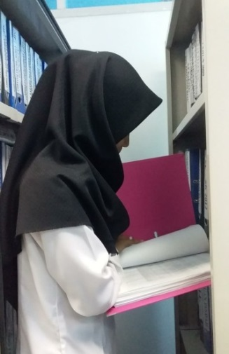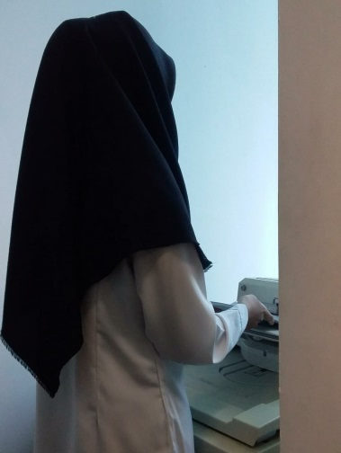

* Menginput data pegawai di simpeg (online)

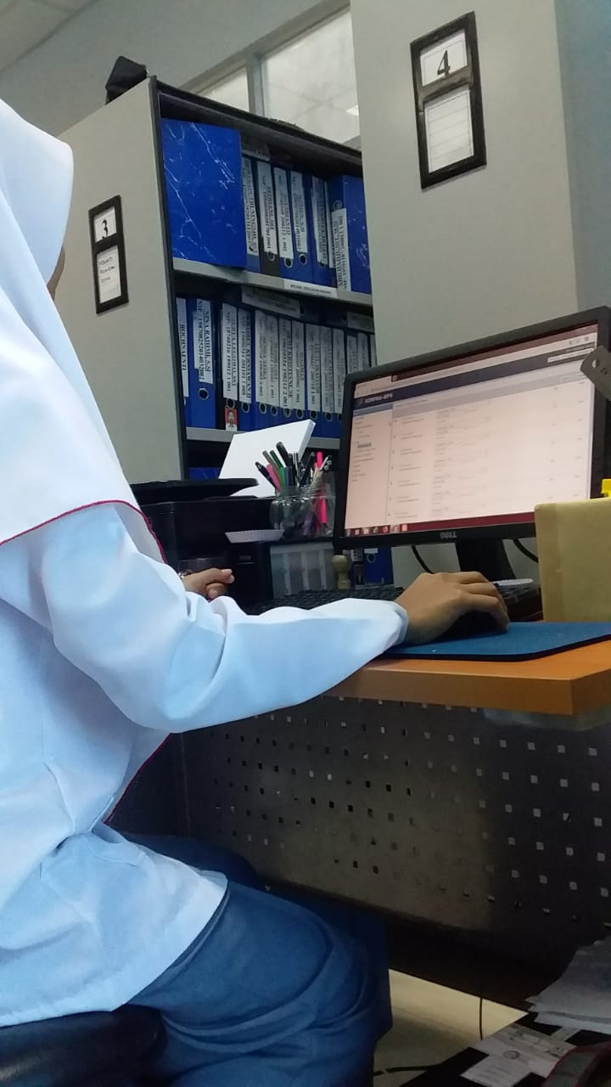

Ruangan Subbagian Kepegawaian dam Hukum

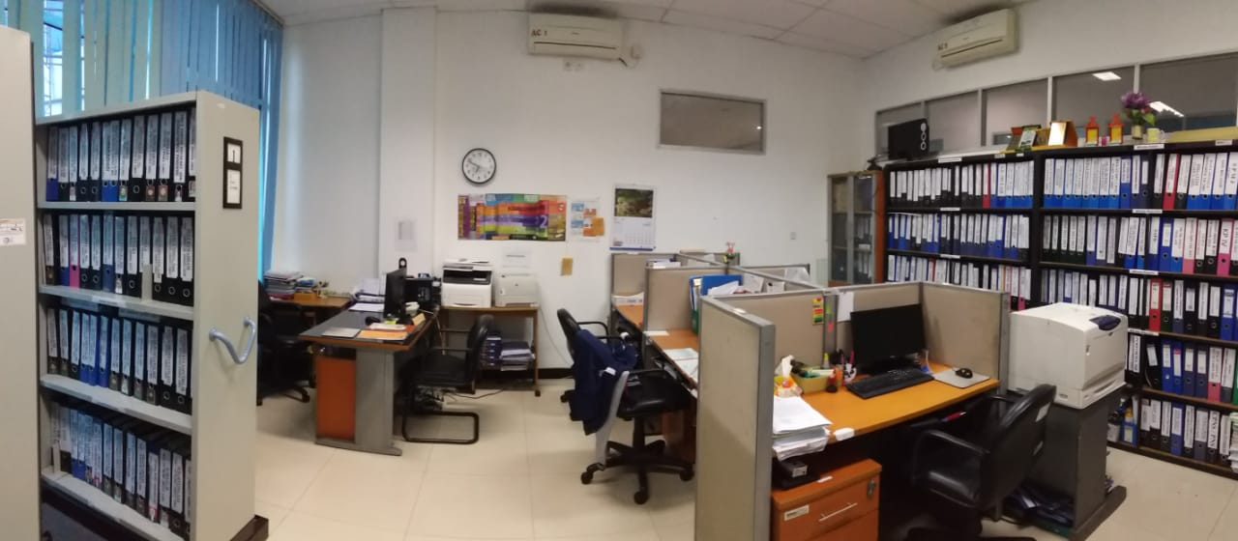

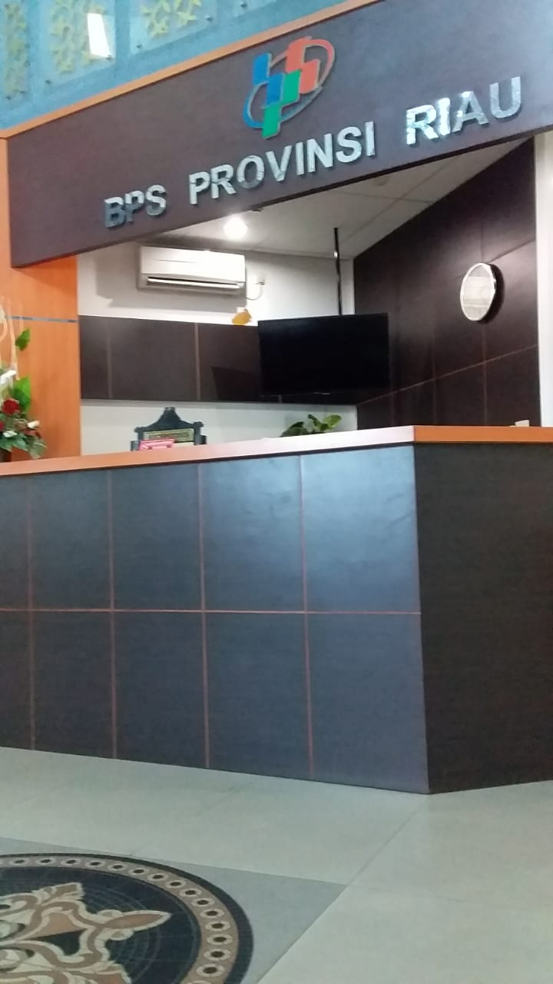Resepsionis

